

高爾夫》青少年台灣公開賽，十四日東華球場開打
羅開Golf 頻道2019年8月14日 上午7:03
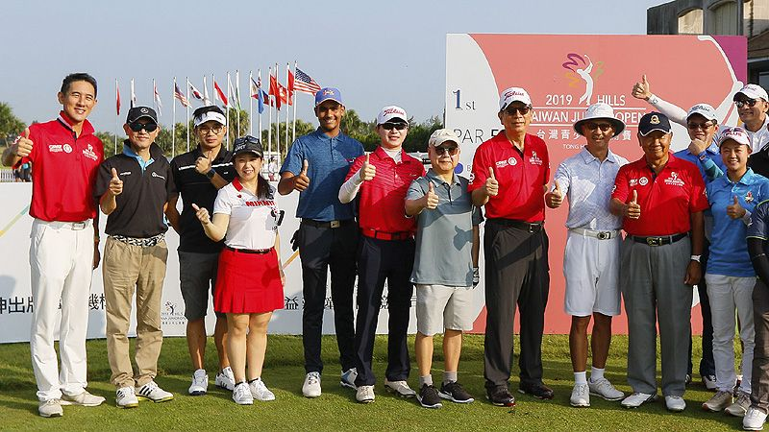
高爾夫》青少年台灣公開賽，十四日東華球場開打
【羅開新聞中心葉怡君新北市採訪報導】2019台灣青少年高爾夫公開賽，將於八月十四日至十六日，在新北市林口的東華高爾夫俱樂部進行三回合的賽事，八月十三日舉行配對賽以及開幕典禮，今年一共有十五個國家、約兩百名青少年選手參賽。
這場盛大的國際青少年公開賽，今年邁入第九屆，並由中華民國高爾夫協會第一次參與主辦。大會會長翁耀堂表示，舉辦一場國際賽事，實屬不易，需要各方面的協助，而這九年來，很榮幸獲得東華高爾夫俱樂部的全力協助。
東華高爾夫俱樂部總經理張歐誠說：「為了舉辦這場比賽，東華球場半年前就開始準備，還特地找來原先設計東華球場的日本人員，針對球場上的佈局，進行優化，尤其是在果嶺方面的維護，十分用心。」
賽會執行長翁士棻表示，希望透過台灣青少年高爾夫公開賽，建構一個以台灣為中心的世界青少年高球交流平台，彼此從交流中良性競爭，並達成互惠互利的功能。翁士棻說：「希望台灣青少年高球公開賽能成為亞太地區每年八月的高球嘉年華盛會，成為國際青少年選手交流、競技的平台！」
台灣青少年高球公開賽由中華高協和台灣高爾夫推廣發展協會共同主辦，並由澳洲HILLS教育基金會冠名贊助。
翁士棻表示，亞洲地區今年共有八個國家舉辦HILLS教育基金會冠名贊助的比賽，青少年台灣公開賽是第一站，一旦各站賽事落實，交流平台也跟著成型，國內十二歲以下的選手就可以透過平台，到其他各國參加比賽，與各國選手相互切磋，增長實戰經驗。

